小一动态
2026/1/20
来园情况
幼儿总人数：30人。今日入园：21人，10人请假
一、晨间入园
今天是下雪，路上积攒了许多雪花，请宝贝们来离园路上注意安全！如需要请假的也私聊班级老师！
二、玩雪啦
下雪啦！好开心啊！今天我们带着孩子一起去玩雪吧！我们提前做好安全教育工作以及交代玩雪的注意事项！
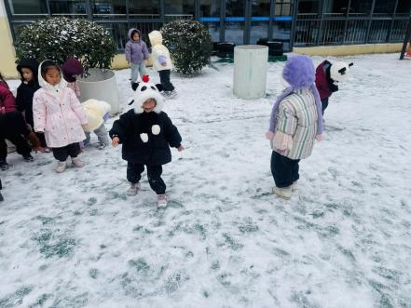 | 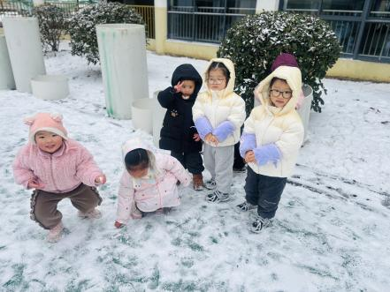 | 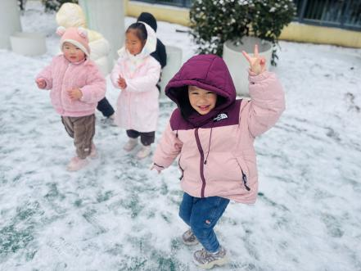
小孩子们喊道：“下雪啦！下雪真美！”
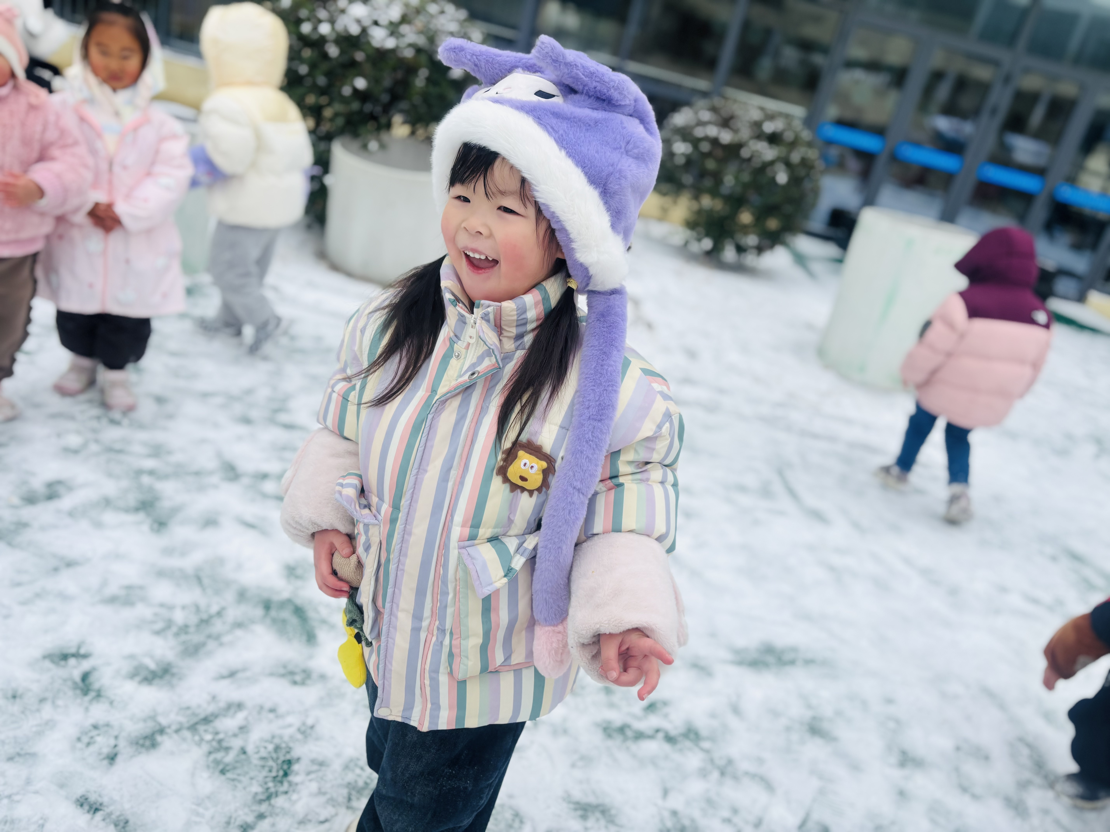 | 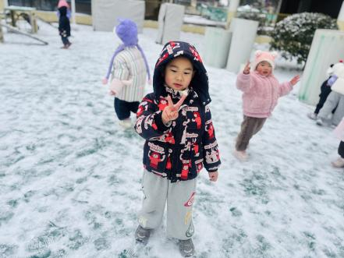 | 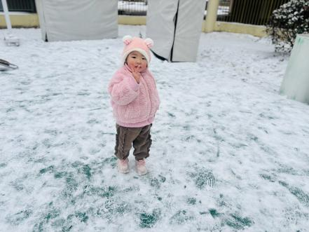
宝贝们用双手抓雪，感受雪在手里冰凉的感觉！
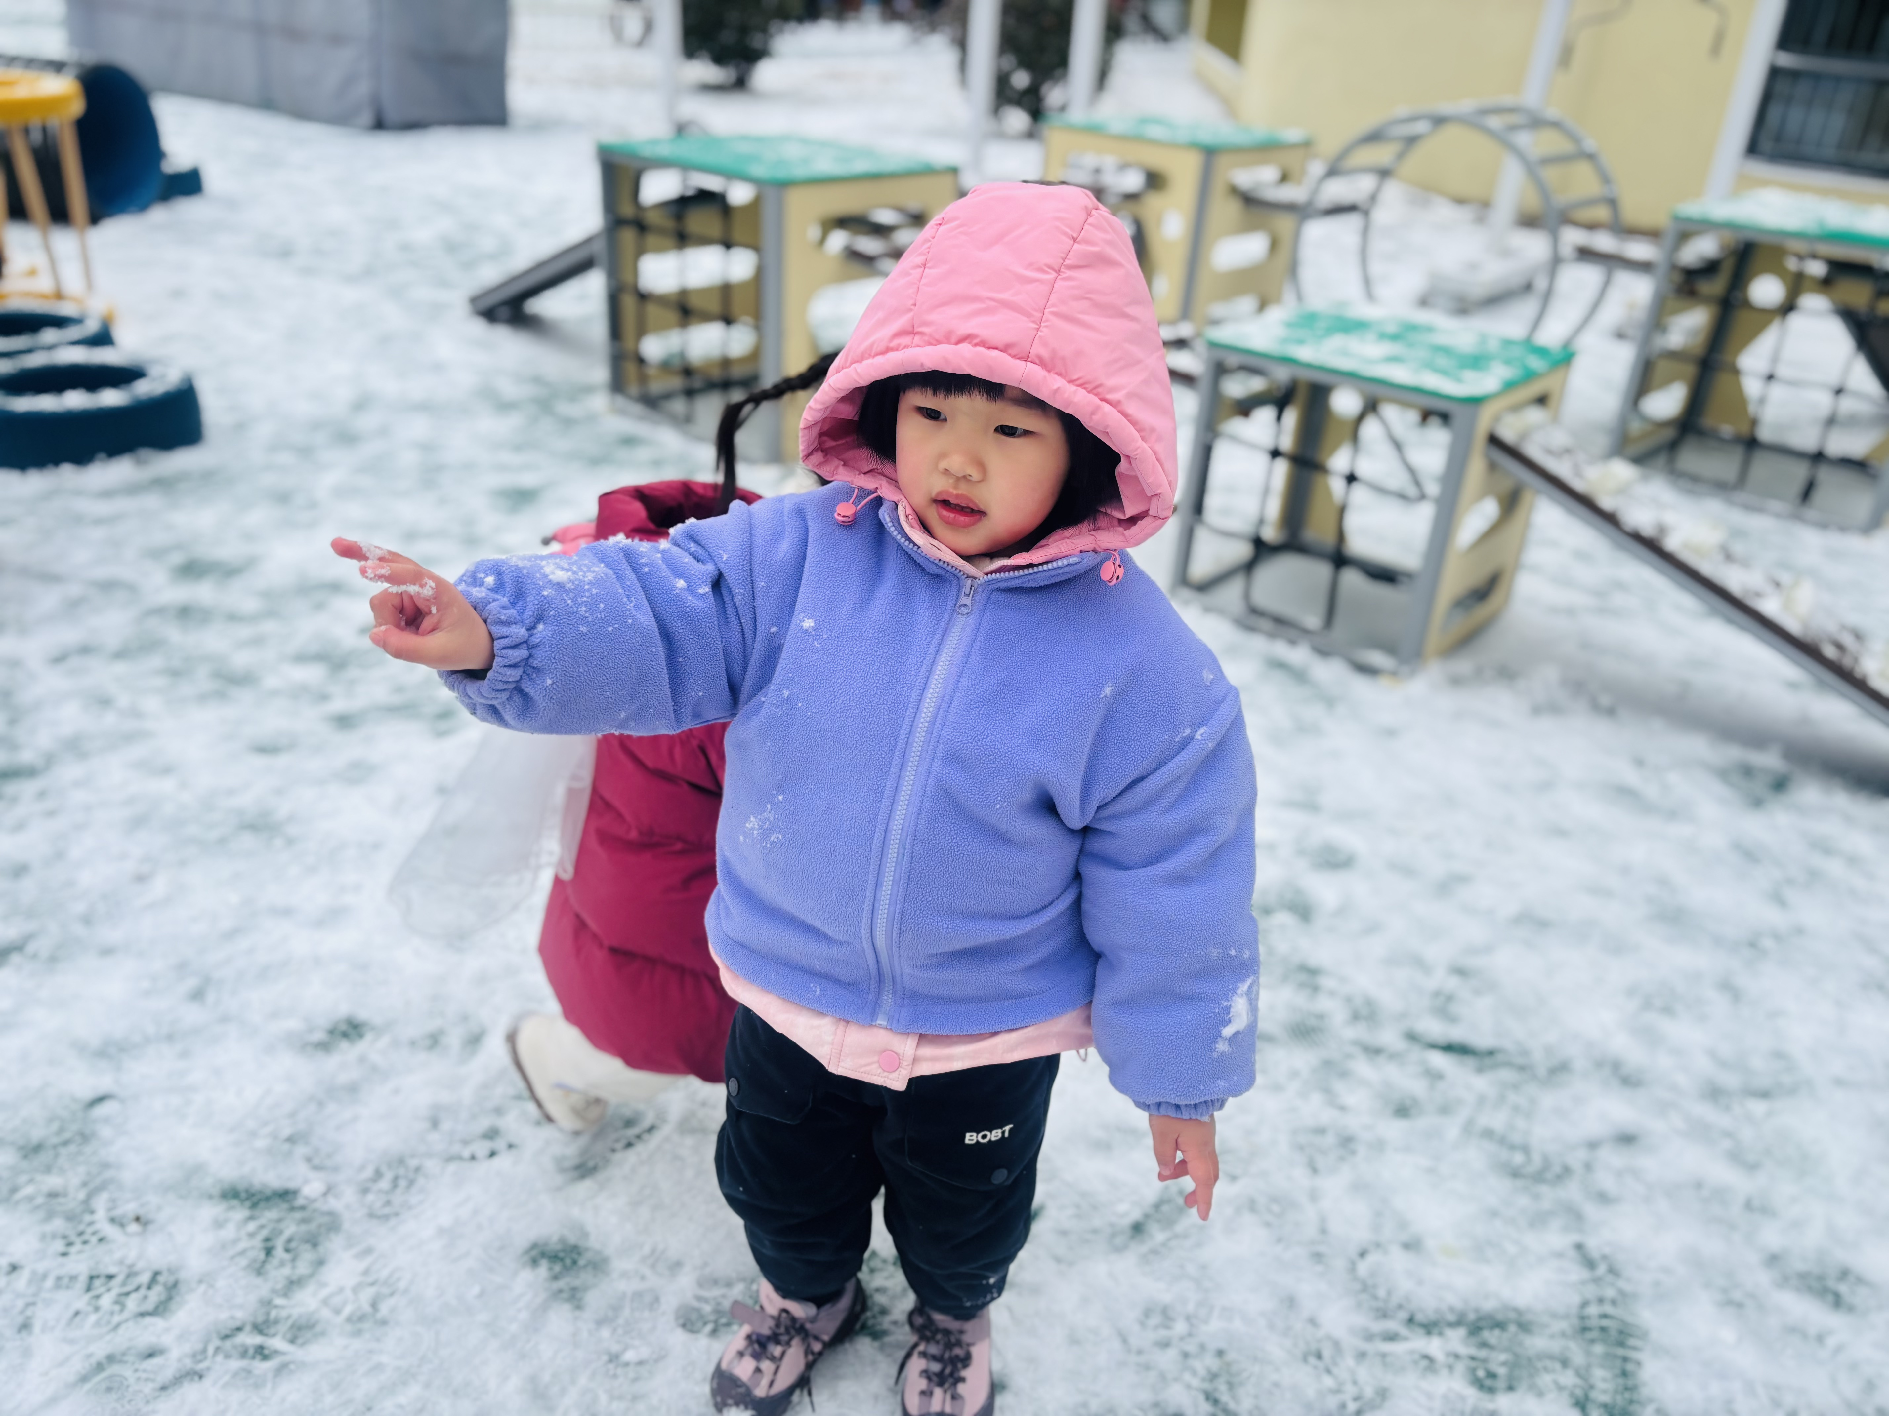 | 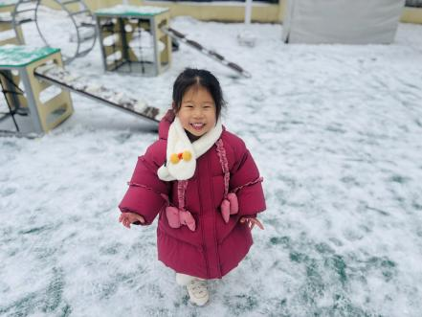 | 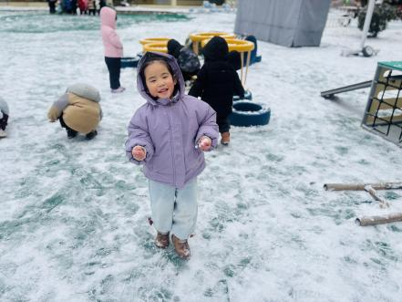
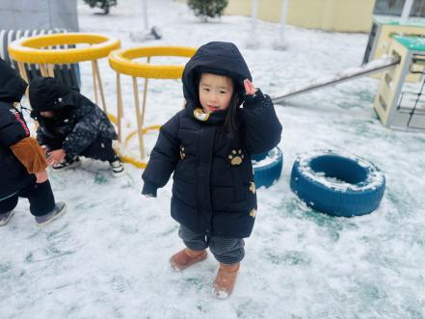 | 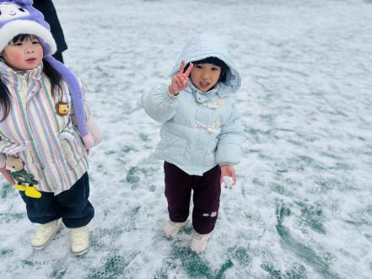 | 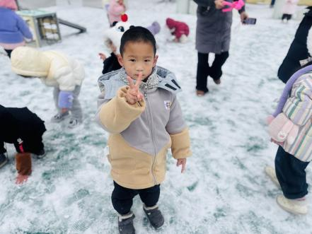
我们有的打雪仗，有的堆小雪人，有的摸一摸，感受冬天的魅力！
温馨提示：
尊敬的家长： 因近几天会出现低温雨雪冰冻天气，根据常州市教育局关于做好低温雨雪冰冻天气安全防范工作的提示，今天延时班暂停一次。 请您提前做好安排，准时到园接回孩子。往返途中请注意安全，做好防寒保暖措施。 感谢您的配合！

